管理体系审核记录表
过程与活动、  抽样计划 | 涉及条款 | 受审核部门：业务部 主管领导：沈枭豪 陪同人员：马丽娟 | 判定
 |  | 审核员：姜海军 审核时间：2022.5.31 网络沟通工具：微信
审核条款：QMS:5.3组织的岗位、职责和权限、6.2质量目标、8.2产品和服务的要求、8.5.3顾客或外部供方的财产、9.1.2顾客满意、8.4外部提供过程、产品和服务的控制、7.1.3基础设施、7.1.4过程运行环境、7.1.5监视和测量资源、8.1运行策划和控制、8.3产品和服务的设计和开发不适用确认、8.5.1销售和服务提供的控制、8.5.2产品标识和可追朔性、8.5.4产品防护、8.5.5交付后的活动、8.5.6销售和服务提供的更改控制， 8.6产品和服务的放行、8.7不合格输出的控制，
E/OMS: 5.3组织的岗位、职责和权限、6.2环境与职业健康安全目标、6.1.2环境因素/危险源辨识与评价、8.1运行策划和控制、8.2应急准备和响应，
组织的岗位、职责和权限 | QEO 5.3 | 现场审核了解到业务部主要负责：市场开发，招投标、商务谈判及合同评审、供方选择及能力评价与调查，顾客档案建立，售后服务及顾客满意度评价与分析，采购管理控制，产品检验及销售过程检验，不合格品处理，本部门环境因素和危险源识别和控制，本部门目标制定与实施，与相关方做好沟通，对供方环境、职业健康安全因素等进行控制或施加影响等。
目标 | QEO:6.2 | 部门目标：  合同履约率100%；  顾客满意率≥95%；  采购产品合格率≥98%；  保证供方评审率100%；  固体废弃物分类处理率100%；  意外伤害事故为0；  火灾事故发生为0；  考核情况：2022.4.30日经闫勇考核已完成。
基础设施  过程运行环境 | Q7.1.3  7.1.4 | 基础设施：  为确保本公司所经营的安防产品合格，本公司确定、配置和维护过程运行所需的基础设施。包括： 建筑物和相关设施；经营、办公设备，包括硬件和软件；信息和通迅技术。  无特种设备。  过程运行环境：  本公司根据产品和服务特点，确定、提供并维护过程运行所需要的环境，包括社会因素如无歧视、和谐稳定、无对抗；心理因素如舒缓心理压力、预防过度疲劳、保护个人情感；物理因素如温度、热量、湿度、照明、空气流通、卫生、噪声等。以获得合格产品和服务。  ——查上述内容基本符合标准要求；
监视和测量资源 | Q：7.1.5 | 本公司是根据相关国家和行业标准按固有销售模式从事产品销售，产品检验采取查验合格证和外观检验的方式进行，不需监视和测量设备。监视和测量资源主要是对销售过程进行检查所需表格，质检部日常利用检查表进行检查形成记录并保存，对检查表的格式和内容进行了维护和控制。
运行策划和控制 | Q8.1 | 产品的实现过程策划主要由总经理和业务部负责人负责完成，过程策划包含了电子产品（通信系统产品及安防系统产品）的销售所需要达到的质量目标和要求。  执行标准商品经营服务质量管理规范、安全防范工程技术规范、计算机软件可靠性和可维护性管理、建筑与建筑群综合布线系统工程设计规范、和客户要求等。  编制了相应的过程文件：  （1）编制了销售服务流程：招投标/业务洽谈 → 合同评审 → 采购 → 进货检验 → 交付；  （2）制定了作业指导书《销售服务管理制度》；  （3）规定了产品的检验验收准则，并制定了相应的检验规范；  （4）现场对销售各过程填写有进货验收记录、销售服务过程检查记录表、发货单等各种监视和测量记录；  （5）资源的提供（包括场所、人力、物力、设备设施等）。  组织目前运输过程外包，到目前为止，组织运行没有变更，问其有关要求，基本了解。  该公司销售服务提供过程策划符合要求。
产品和服务的设计和开发不适用确认 | Q8.3 | 公司只负责按常规销售模式进行电子产品（通信系统产品及安防系统产品）的销售，不需要再设计开发，因此将ISO9001：2015标准“8.3产品和服务的设计和开发”的要求确认为不适用，该不适用不影响组织确保产品和服务合格以及增强顾客满意的能力或责任，删减适宜。
外部提供过程、产品和服务的控制 | Q8.4 | 查见《RZHH-CX-14采购控制程序》，规定了采购物资分类、供方评价与管理状况、采购信息、采购产品验证等内容。对采购的物资进行分类，并依据重要程度分别予以控制。  提供了《合格供方名录》，收录成都中路智达科技有限公司、新疆百年英才科技有限公司、北京万集科技股份有限公司、重庆青踏简成科技有限公司、贵州中路政华交通科技有限公司、深圳市诺龙技术股份有限公司等合格供方，体系运行时间短，还未固定运输外包方，有供方名称，供应产品、列入日期等信息，批准：闫勇。  查见《合格供方评价记录》，有供方名称、评价项目及得分、评价结果等内容，评价项目主要有：资质状况、提供相同（类似）产品经历、质量、包装、价格、服务、交货期限、供货能力、信誉、环保及安全等，对成都中路智达科技有限公司、新疆百年英才科技有限公司、北京万集科技股份有限公司、重庆青踏简成科技有限公司、贵州中路政华交通科技有限公司、深圳市诺龙技术股份有限公司等供方进行了评价，评价人业务部负责人等，批准闫勇，日期2022.1.15日。  企业在对供方进行选择和评价时，收集了企业的相关资质等。  业务部经理介绍，根据销售产品及交付时间的需要提报采购申请，经批准后组织实施采购。在实施采购前公司业务员与供方进行沟通后编制采购文件，注明名称、型号、数量、要求、交付期等内容，列入采购计划组织实施。  抽查2022.1.15日采购计划，采购物资主要有：服务器、工作站、通信设备、视频设备、称台、网络安全设备、通信光缆、收费亭、空调、高低压开关柜及变压器、UPS、室外设备亭等，制定人：沈枭豪，批准人： 闫勇。  提供给外部供方的信息表述清晰、充分并经过了总经理批准，能涵盖公司认证范围等的产品。  定期对供方产品质量、价格、交货期、服务等业绩进行统计，不合格的供方剔除，对供方提供的产品采取交付前验证的方式，验证通常采取查验产品外观、数量、合格证的方式，具体详见Q8.6审核记录表。
产品和服务的要求 | Q:8.2 | 编制了《RZHH-CX-03与顾客有关的过程控制程序》。  业务部负责人沈枭豪介绍沟通方式：主要是电话、资料传递、招投标会、交流会等形式宣传本公司有关产品及公司的有关信誉等。  针对合同洽谈、签订、履行过程中的问题、顾客投诉或反馈，及时电话联系，明确各自的要求，及时处理，暂未发生顾客投诉情况。  目前沟通效果良好。  公司主要通过、客户的走访、招标会、市场调查交流会等了解市场的需求状态。主要以订单、合同、招标文件、电话等形式确定与产品有关的要求，均已保存或进行相应的记录。  销售经理沈枭豪介绍，企业收到客户需求后，业务部内勤人员组织相关部门负责人和总经理予以评审，并形成评审记录，没有异议可以满足要求后才签订购销合同，合同评审均是在合同回传给客户之前进行。  抽查1）客户采购合同，签订日期2022.4.2日，客户名称: 中交机电工程局有限公司，采购计算机网络及视频设备一批，有清单和技术要求，主要物资包括：收费分中心服务器、收费站服务器、ETC门架服务器、超限检查服务器、视频管理工作站、治超工作站、移动支付管理工作站、稽查工作站、激光打印机、以太网交换机、硬盘录像机、ETC车牌识别系统、高清摄像机、热成像网络摄像机、视频存储设备、光纤收发器、防火墙、入侵检测系统、路由器、监控服务器……，合同明确了价格、支付条件、交货期、验收检验、技术规格要求等，各部门负责人进行了评审，可以供货，双方签字盖章。  抽查2）客户采购合同，签订日期2021.12.30日，客户名称: 河北远东通信系统工程有限公司，采购物资包括：高清解码器、数字矩阵键盘……，合同明确了价格、支付条件、交货期、验收检验、技术规格要求等，各部门负责人进行了评审，可以供货，双方签字盖章。  抽查3）客户采购合同，签订日期2021.12.15日，客户名称: 新疆交投科技有限责任公司，采购物资包括：通信传输设备单板扩容、干线设备、接入设备、电源……，合同明确了价格、支付条件、交货期、验收检验、技术规格要求等，各部门负责人进行了评审，可以供货，双方签字盖章。  管理手册对产品和服务要求的识别和更改进行了策划和规定；  经过查阅企业订单文件，并与业务部负责人进行沟通，目前暂无产品和订单变更的情况；后续经营中，如出现有产品和订单要求的变更，将按照文件规定要求进行控制。  基本符合要求。
销售和服务提供的控制 | Q：8.5.1 | 公司编制并执行《RZHH-CX-15 销售和服务提供控制程序》、《销售服务管理制度》等。  查看营销工作情况：  1.编制的管理制度规定了服务提供特性和验收标准，合同的洽商、评定和签订，售后服务保证，客户投诉的处置以及销售人员的产品知识业务能力的要求。文件可以指导销售过程的进行。  2.资源配置齐备，设施设备可以满足要求。  3.查看销售合同都进行了评审、加盖了公司公章，参见Q8.2工作单。  4.提供有产品检验记录表、产品合格证，参见Q8.6工作单。  5.管理人员以及业务员都经过了培训，能力满足要求，无特种作业人员。  6.公司将销售过程定为需要确认的过程。但是未能提供特殊过程确认证据，不符合要求，开具了不符合报告。  7.制定了销售服务管理制度等，规定了操作的步骤、方法、注意事项等，日常加强业务能力培训，防止人为错误。  8.所有的产品都必须经检验合格后方可交付。业务部负责产品的检验和放行，产品经过检验合格后方可放行和交付，业务部负责产品交付和交付后活动的实施，并负责联系售后服务。发货前由业务部开具发货单，依据发货单发货，随货同行有产品合格证，公司负责联系货运交付到指定地点。售后服务由业务部业务员按照售后服务规范执行，去客户现场培训和指导使用方法和注意事项以及安装维修服务等。  9.审核时董某正在整理2022年度合同资料，分类存档。  组织销售服务过程的控制符合标准规定的要求。
产品标识和可追朔性 | Q8.5.2 | 在《管理手册》中规定公司向顾客提供商品时采取适当措施，确保商品在采购到销售过程中均被明确标识，包括商品名称、种类、规格等信息及销售记录和票据等追溯查阅信息。  部门介绍公司实行零库存管理，供方发货到物流公司的仓库，产品验收合格后在物流公司的仓库处直接发货，产品通常保留厂家外包装、标签、合格证等方式对产品进行标识，产品附有“合格证”有产品名称、型号、日期、质检人员代号等信息。产品外包装上有产品名称、规格型号、生产单位、数量等。根据采购单、合同订单编号，检验记录等可以进行追溯。  产品标识管理基本符合标准要求，并满足实际需要。
顾客或外部供方的财产 | Q8.5.3 | 公司在管理手册中，规定了对顾客或外部供方财产的管理，明确了对顾客或外部供方财产的登记、验收、保护、使用等相关要求。  目前公司无外部供方的财产，涉及的顾客财产仅为顾客信息，公司对顾客相关信息做相关保密规定。  顾客或外部供方的财产管理符合要求。
产品防护 | Q8.5.4 | 企业对产品搬运、包装、贮存、运输以及交付等过程的防护实施控制：  现场销售经理介绍公司无固定仓库，业务员/检验员在物流公司的周转仓库验收合格后直接发货，发货时核对产品外观、数量、包装、合格证，保持产品外观清洁、完整，用防震材料添紧，避免相互碰撞造成破损，使用适宜的搬运工具，采用合理的搬运方法，做好产品防护，防止丢失和损坏。  部门介绍公司自体系运行以来，未发生由于产品防护不当导致产品质量事故的情况，防护措施能够满足要求。  产品防护能够按照策划的要求实施，满足策划的要求。
交付后活动 | Q8.5.5 | 与部门负责人沟通了解到组织主要通过与客户签订合同的形式对交付后的活动进行规定。合同通常包括：法律法规要求，交付后不合格的处理，顾客的售后服务要求等。经了解，组织目前暂无交付后违反法律法规要求、无违法合同要求、无严重客户投诉的情况。收到客户建议、投诉后，组织通过邮件或者会议将信息传递给相关部门。  售后服务由业务部业务员按照售后服务规范执行，去客户现场培训和指导使用方法和注意事项以及安装服务等。暂无。  基本满足要求。
更改的控制 | Q8.5.6 | 据销售负责人介绍目前顾客、供方比较稳定，有关的法律法规没有发生变化，公司业务比较固定，所以销售和服务的提供没有发生过更改，现场也没有发现变更情况，问其有关的要求，比较熟悉。
产品和服务的放行 | Q8.6  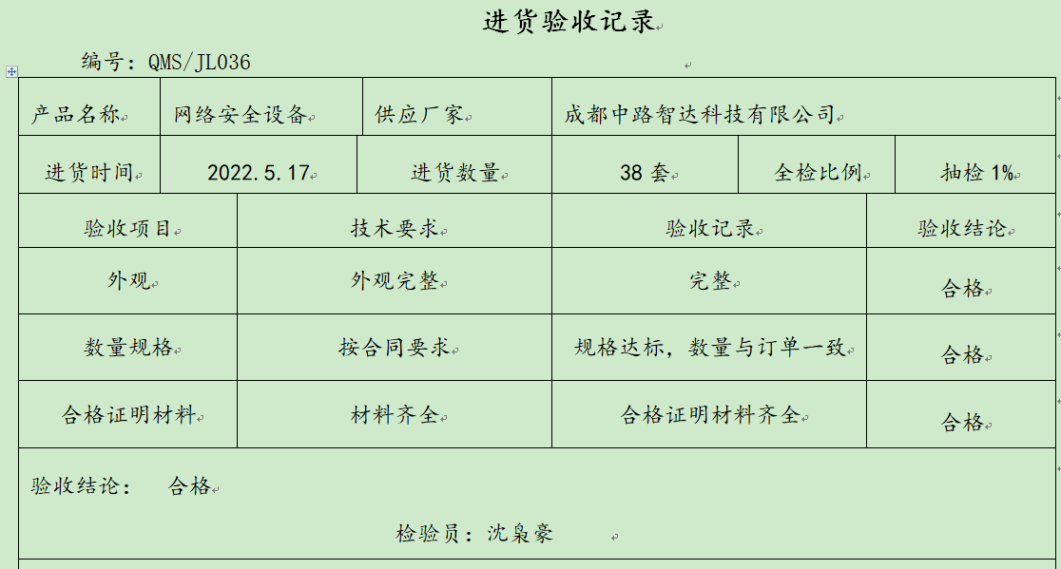 | 编制了《RZHH-CX-19 产品和服务的监视和测量控制程序》，  （1）组织确定了产品所要求的检验方法，按行业相关标准、客户要求实施产品验证，并制定了相应的检验规范。  （2）产品检验：抽查进货验收记录：  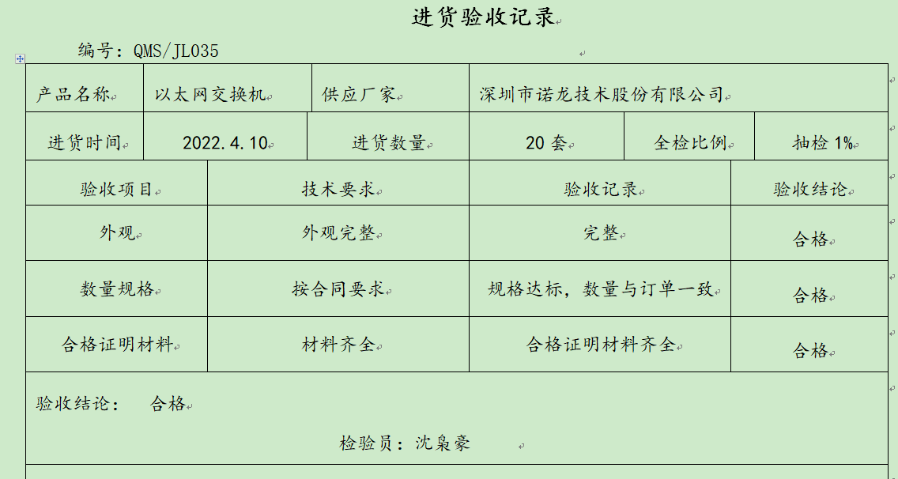  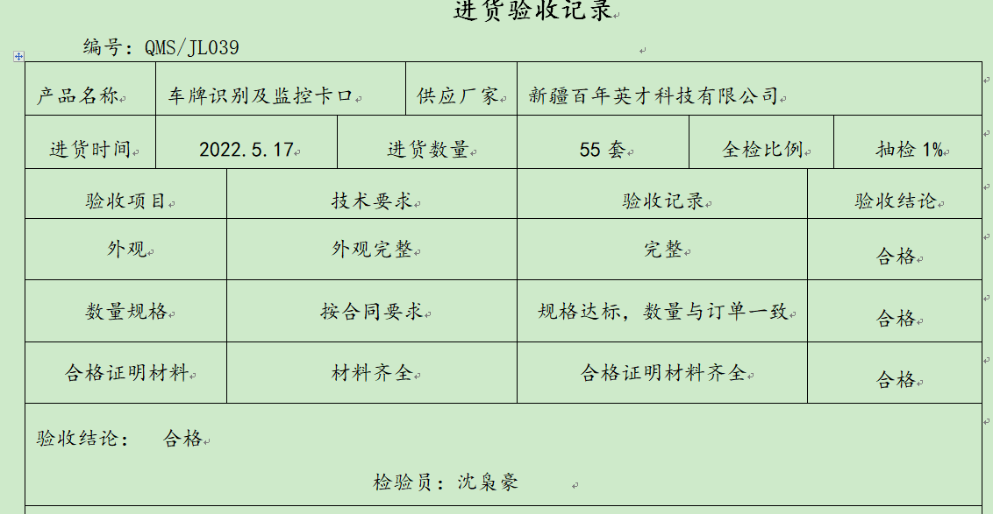  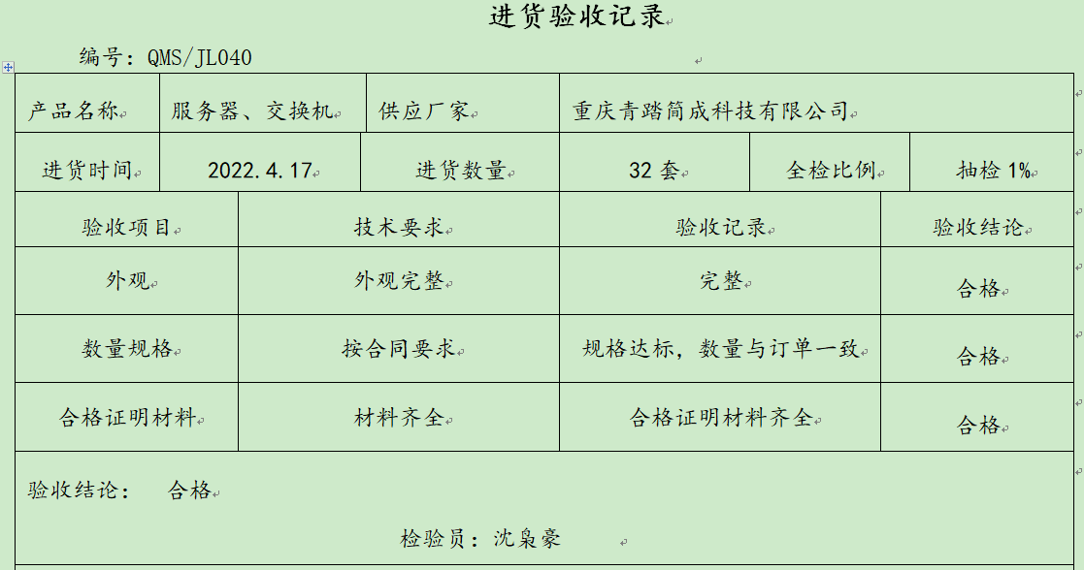  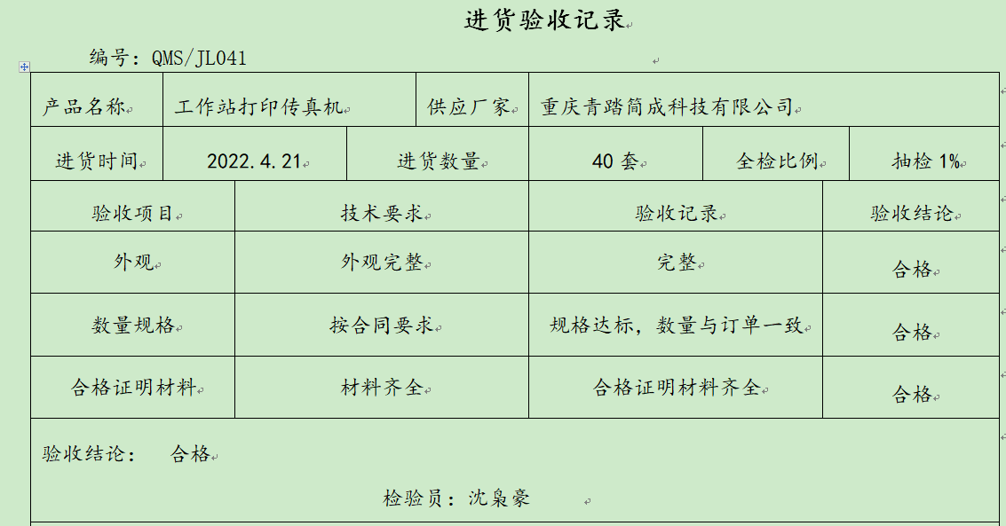  （3）该公司对商品销售及销售服务过程进行了质量控制的规定。  提供了“销售服务过程检查记录表”，定期对接单、采购、检验、交付、售后服务等过程进行检查，检查内容主要有：销售时效是否按期执行、销售内容是否符合规范要求、销售人员业务专业知识是否全面、销售人员业务洽谈是否条理清晰明确、销售人员服务态度是否热情服务、销售收费价格是否合理、销售手续办理是否齐全、是否按时交付客户、是否对品接收进行确认等，抽查2022.4.2日检查结果合格，检查人董宁宁，审核人沈枭豪。  （4）提供客户验收单，  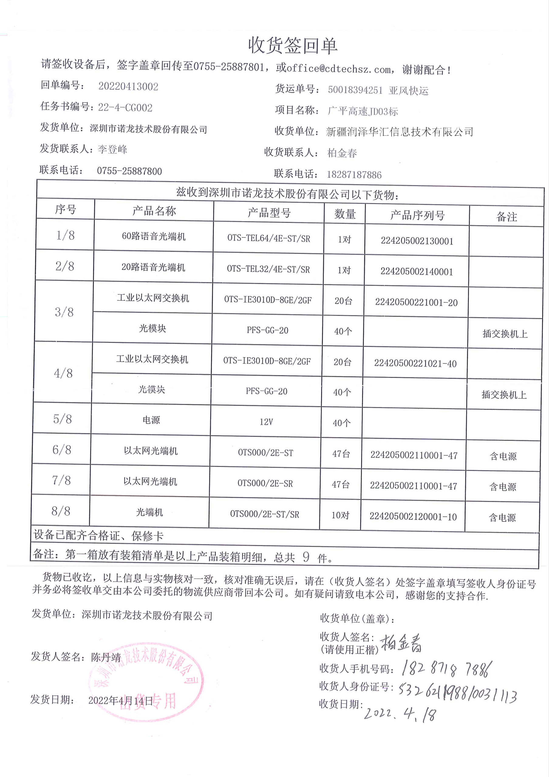  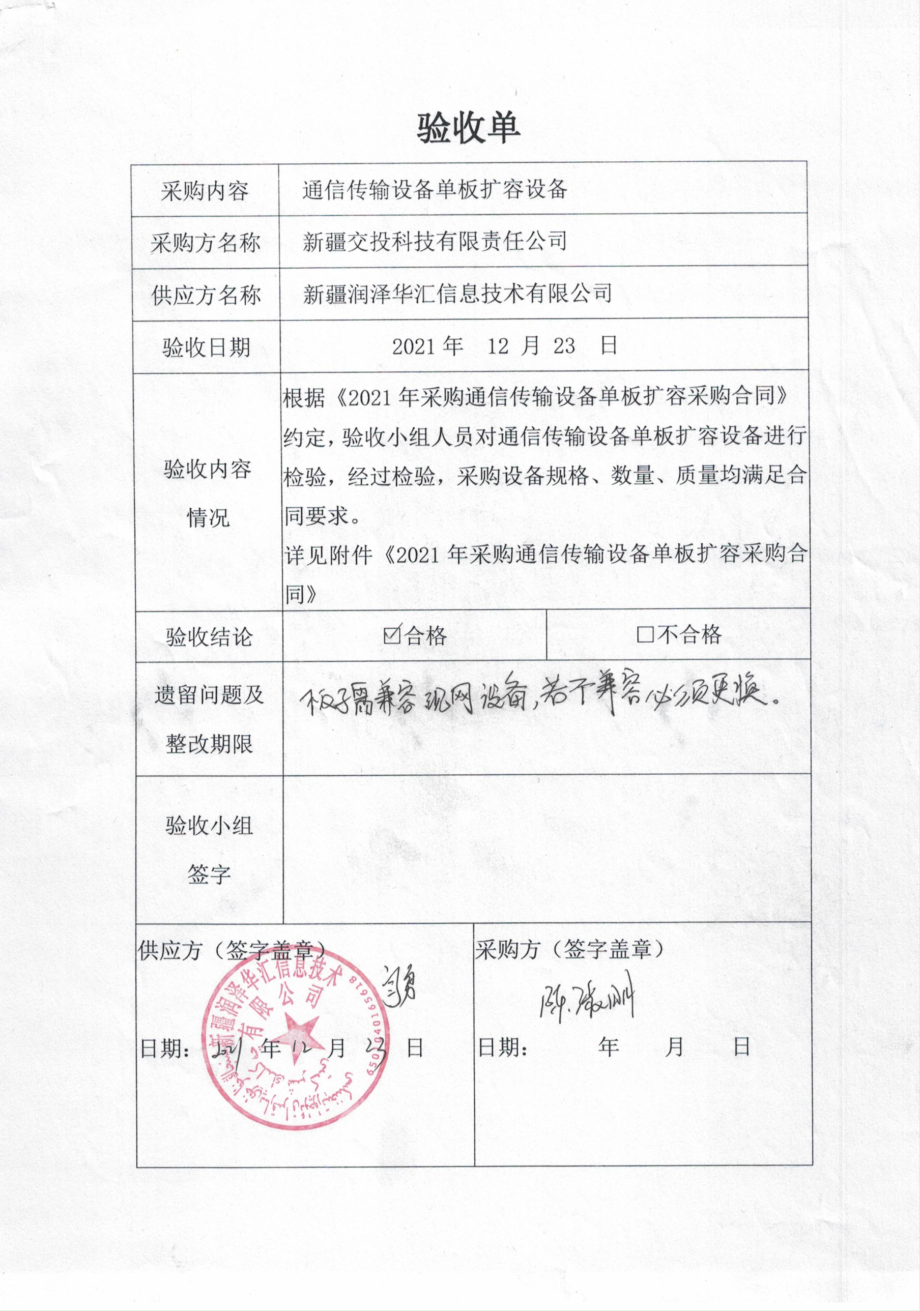  公司产品监视和测量控制基本有效。
不合格输出的控制 | Q8.7 | 公司制定并执行了《RZHH-CX-17 不合格控制程序》，文件对不合格品的识别、控制方法和职责权限作出了规定，基本符合标准要求。  采购检验发现的不合格品退换货处理，暂无。  产品交付后没有发现不合格的情况，不合格品控制有效。
客户满意 | Q9.1.2 | 编制了《RZHH-CX-22顾客投诉及满意测量控制程序》。  公司通过拜访、电话、电邮、问卷等形式，收集顾客反馈信息，监视顾客满意程度，评价体系的有效性，寻求体系改进的机会。  提供2022.4.16日《顾客满意度调查表》，调查包含：质量、交货期、服务、价格等指标，被调查客户包括：河北远东通信系统工程有限公司、新疆交投科技有限责任公司、中交机电工程局有限公司等3个客户，从提供的调查表来看，客户对组织评价均为“很满意”、“满意”。  经评价测算客户满意度得分98。  业务部经理介绍暂无顾客投诉情况发生，日常顾客的反馈均是一些小问题都已及时处理，处理后顾客满意，但是未保留相关记录，进行了交流改进。  企业对顾客满意度的调查、分析利用进行了策划并实施，基本符合标准条款的要求。
环境因素、危险源辨识与评价 | EO6.1.2 | 业务部按照《RZHH-CX-06环境因素的识别与评价控制程序》、《RZHH-CX-05危险源辨识、风险评价及风险控制程序》对办公过程和销售服务过程的环境因素、危险源进行了辨识。  查“环境因素识别/评价清单”，识别了业务部在办公、采购、销售、相关方等各有关过程的环境因素，主要包括电的消耗、办公用纸的丢弃、塑料包装袋的丢弃、办公电器用电、废抹布的丢弃、烟头遗弃、火灾事故发生、废弃捆扎材料丢弃、废弃包装袋/箱、车辆噪声排放、尾气排放等环境因素，识别时能考虑产品生命周期观点，能考虑到电子产品（通信系统产品及安防系统产品）的销售的特点。  查《重要环境因素清单》，涉及业务部有2项重要环境因素，包括：火灾、固体废弃物的排放。  控制措施：固废分类存放、垃圾等由综合部负责按规定处置，包装物分类卖掉，日常检查、培训教育，配备灭火器、进行应急演练等措施。  查“危险源辨识评价表”，识别了人员的加班、用电设置不合理、电线老化、办公设施的不安全操作、人员上下班的交通、打印机的辐射、车辆事故等危险源。  查《不可接受风险清单》，涉及本部门的有4个不可接受风险，包括：触电、火灾、交通事故、疫情传播等。  控制措施：危险源控制执行管理方案、配备消防器材、个体防护、日常检查、培训教育、应急预案等运行控制措施。  部门识别和评价基本充分，符合规定要求，运行控制参见EO8.1审核记录。
运行策划和控制 | EO8.1  EO:8.1 | 1.编制并实施《RZHH-CX-16 环境和职业健康安全运行控制程序》、《消防作业管理规定》、《固体废物管理规定》、《垃圾分类管理规定》、《销售服务管理制度》、《应急预案》等环境、职业健康安全控制程序和管理制度。  2.公司通过各地招标或业务洽谈进行销售，流程是招投标/业务洽谈→合同评审→采购→验收→交付。  3.公司目前销售的产品主要是：通信系统产品及安防系统产品等。以上产品全部由合格供方提供，均有合格证。  4.业务部经辨识、评价涉及的重要环境因素、不可接受风险主要是固废排放、火灾、触电、交通事故伤害、疫情传播等，控制方式主要有：应急预案、控制程序、管理方案、检查、个体防护、培训等。  5.部门办公产生的废纸、生活垃圾等废弃物，以及危废（硒鼓）分类存放，统一交综合部处理，处理办法：委托环卫部门处理，硒鼓墨盒回收交办公耗材公司折价回收。  6.业务部人员参加了综合部组织的环境保护、安全防护方面的培训，并参加了综合部组织的应急演练，对应急消防知识进行了考核。部门日常办公活动中，加强用电安全，禁止私接乱接电气线路，防止触电事故和火灾事故的发生。  7.节能方面：主要是耗电，确保非工作时间不会出现电脑空耗的现象，人走灯灭。  8.办公污水排放至市政管道，销售及办公活动无噪声、废气产生。  9.建立并实施了《RZHH-CX-20 相关方施加影响管理程序》，对各相关方进行了环保和安全告知，将公司的环境/职业健康安全方针、重要环境因素/危险源等，通知对方。  10.对供应商施加影响还包括在评定供应商时，获取质量、环境、职业健康安全管理体系证书则优先，产品必须用环保无毒无害材料、无漏电隐患等。  11.装卸车时，要求装运人员必须穿戴劳动防护用品，注意安全防护，合理使用搬运工具，装卸完成及时清理垃圾打扫卫生。  12.劳动防护用品，提供：口罩、手套、套袖、工作服.  13.外出一般选择火车、飞机，避免长途驾驶和疲劳驾驶，出差在外注意饮食做好疫情防控。  14.为主要长期员工购买社保。  15.公司无固定仓库，在周转仓库装卸车时，要求装运人员必须穿戴劳动防护用品，注意安全防护，合理使用搬运工具，装卸完成及时清理垃圾打扫卫生。  部门运行控制基本符合要求。
应急准备和响应 | EO8.2 | 制定实施了《RZHH-CX-09应急准备和响应控制程序》，制定了火灾、触电、人员伤亡应急预案。内容包括：目的、适用范围、职责、应急处理细则、演习、必备资料等。  2022.4.22日参加了由综合部组织的消防演练。  自运行以来未发生紧急情况。

说明：不符合标注N

